20522013 – Võ Tấn Tiến

Clone project: <https://gitlab.com/anhhna/speedwarningapp>, nghiên cứu công nghệ sử dụng, đánh giá xem có thể "cải tiến" làm thành đồ án của nhóm không?

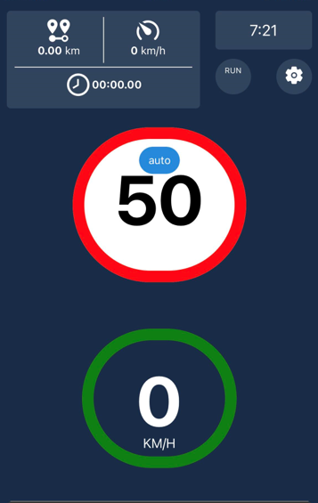

Em đánh giá khó có thể dùng để cải tiến làm thành đồ án nhóm vì hiện tại nhóm em đang hướng tới một kiểu đồ án khác, và sử dụng Firebase làm server lưu trữ dữ liệu của đồ án nhóm em.